(0-8A-304-02)[2002.07]
臺灣永光化學工業股份有限公司
國外出差報告 2024年5月21日
部 門 |  | 職 稱 | 姓 名 |  | 出國地區
一廠技服部 |  | 工程師 | 江富誠 |  | 大陸廣州
出國類別 |  | 營業 受訓 其他
出國事由 |  | 1.產品推廣 2.參展(廣州表面處理展)
出國期間 |  | 自 2024年5月14日 起 至 2024年 5月 18日
重  點  摘  要 | 1.參訪摘要：  1.1參加廣州表面處理展，與客戶進行產品介紹與市場資訊交流(共計8家廠商)。  1.2廣州表面處理展舉辦日期為5/15~5/17日，共計3日。  1.3與疫情前的表面處理展相比較，參展廠商與參觀人潮都有明顯的減少。以往有鋁陽極廠參展，本次則沒有參展。鋁陽極染料相關的廠商有臺灣永光化學、中璜化工及美喬美新材料科技。  1.4在展場遇到的客戶大多都是染料經銷商，來尋找穩定、低價的染料供應商。並藉由溝通中了解目前鋁陽極黑色染料市場價格區分為兩大族群，高階為Okuno、Clariant，價位在800~900元人民幣/公斤，約佔市場10%，其他90%，價位在50~100元人民幣/公斤。型材染料價位在30~60元人民幣/公斤。  1.5展會期間，印度陽極廠商ESS ESS WIRE PRODUCTS以實際樣品來詢問是否有該支產品，職表示與型材染料色光相當，因此提供改產品號碼與色料營二處人員聯絡方式，以利後續洽詢。  1.6佛山泓美梁智坤在展覽期間洽詢三價鉻鈍化染料，並提供色樣照片(大紅色、綠色與金色)，詢問是否有該染料提供，職於當下依照以往經驗提供配方，並請明廣業務與其建立聯繫方式，並協助送樣給客戶測試。  2.結論：  本次參展告知客戶如何判別永光產品及永光大陸當地的子公司名稱與聯繫方式，降低假借永光品牌的產品行銷(如山東永光、廣州永光)。同時藉由這個機會了解到市場區分與實際銷售價格。
申  請  單  位 | 廠(處)長： 經(副)理：
董  事  長 |  |  |  | 總  經  理
奧科化工材料、華盛化工材料、東莞百沃環保、永尊、中璜化工、美喬美新材料、柏安美、佛山泓美會談、ESS ESS WIRE PRODUCTS重點：
奧科化工材料會談重點：
時間：2024/5/15
地點：大陸廣州市
奧科化工材料：高肖偉
廣州明廣：章文亮
永光：吳振文、江富誠
會談內容：
- 奧科化工，主要販售鋁陽極相關產品，如染料、前處理助劑與封孔劑。
- 高肖偉表示希望永光可以提供穩定、低價的黑色染料。
- 高肖偉指出目前市面黑色染料價格約在50元人民幣/公斤，並且帳期已拉至9~12個月。
華盛化工材料會談重點：
時間：2024/5/15
地點：大陸廣州市
華盛化工材料：王本成
廣州明廣：章文亮
永光：吳振文、江富誠
會談內容：
- 華盛化工，主要販售鋁陽極染料，目前明廣為其供應商。
- 王本成表示希望永光可以持續穩定供貨，但面臨市場低價染料銷售，不易突破。
- 王本成表示市場上直接對應到工廠端，帳期已拉至6個月以上，有面臨到經營壓力，預估後續會更拉長。
東莞百沃環保會談重點：
時間：2024/5/15
地點：大陸廣州市
東莞百沃環保：譚祥越
廣州明廣：章文亮
永光：吳振文、江富誠
會談內容：
- 東莞百沃環保，主要販售鋁陽極低價染料、前處理助劑、封孔劑與環保相關處理藥劑，目前染料供應商是永尊。
- 譚祥越表示懷疑從永尊拿到的染料是假貨，經現場提供的照片，確認是永光正廠，反倒是之前從別的地方拿到的是假貨。
永尊會談重點：
時間：2024/5/16
地點：大陸廣州市
永尊：吳長豹
廣州明廣：章文亮
永光：吳振文、江富誠
會談內容：
- 永尊主要販售鋁陽極低價染料、前處理助劑與封孔劑，銷售地點有大陸與越南。
- 永尊主要染料來源為極品與永光。
- 吳長豹表示希望永光可以提高出貨品質與出貨速度。
中璜化工會談重點：
時間：2024/5/16
地點：大陸廣州市
中璜化工：鍾振亮
廣州明廣：章文亮
永光：吳振文、江富誠
會談內容：
- 中璜化工主要販售鋁陽極低價染料、前處理助劑與封孔劑
- 中璜化工在番禺有生產工廠，並有品牌銷售。
- 鍾振亮表示目前市場經營環境不佳，僅能走低價銷售。
- 鍾振亮指出永光染料價錢過高，若可以降價到市場價格50~100元人民幣/公斤則有合作空間。
美喬美新材料會談重點：
時間：2024/5/17
地點：大陸廣州市
美喬美新材料：梁源 副總
廣州明廣：章文亮
永光：吳振文、江富誠
會談內容：
- 美喬美主要販售鋁陽極染料、助劑與封孔劑，販售地點除大陸外也擴展到越南。
- 去年以廣州永光名義參展廣州表面處理展。
- 梁源 副總表示因應大陸地區價格競爭激烈，目前多以助劑與整線服務來拓展染料的銷售，但染料價格低迷(黑色僅50~80元人民幣/公斤)，並帳期長，經營頗為吃力，目前朝向微弧氧化發展。
- 梁源 副總指出鋁陽極工廠在越南主要集中在河內，胡志明市較少，因此目前拓點在河內附近。
柏安美會談重點：
時間：2024/5/17
地點：大陸廣州市
柏安美：廖經理
廣州明廣：章文亮
永光：吳振文、江富誠
會談內容：
- 柏安美主要販售鋁陽極染料、助劑與封孔劑，同時代理Clariant染料，販售地點香港、大陸。
- 柏安美近來在大陸蓋新廠，主要生產醋酸鎳封孔劑與染料混合。
- 廖經理主要是來了解永光是否有新產品的開發。
- 廖經理表示大陸市場染料價格內捲嚴重，導致價格崩落嚴重，目前僅Okuno與Clariant仍維持高檔，且Okuno在一年來已調漲2次價格。
佛山泓美會談重點：
時間：2024/5/16
地點：大陸廣州市
佛山泓美：梁智坤
廣州明廣：章文亮
永光：吳振文、江富誠
會談內容：
- 佛山泓美主要販售鈍化螺絲除油劑，皮膜劑，環保助劑。
- 佛山泓美想要尋找可以染出大紅色、金色與綠色的染料來搭配他們的鈍化劑。
- 梁智坤表示目前螺絲大紅色深度無法達到要求，所以希望永光可以協助開發。
- 梁智坤提供之大紅色照片與前次協助開發的紅色深度相當，因此立刻請章文亮提供該支染料以利測試，同時金色與綠色也提供了相關資訊與染料，並添加微信以利後續合作。
ESS WIRE PRODUCTS會談重點：
時間：2024/5/16
地點：大陸廣州市
ESS ESS WIRE PRODUCTS：Kamlesh Patel、Deepak Patel
廣州明廣：章文亮
永光：吳振文、江富誠
會談內容：
- 印度ESS ESS Wire Products於2010 年註冊，上市產品的主要銷售模組化廚房籃、配件（櫥櫃、衣櫃等）。
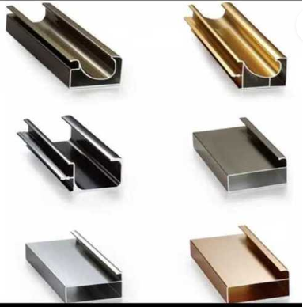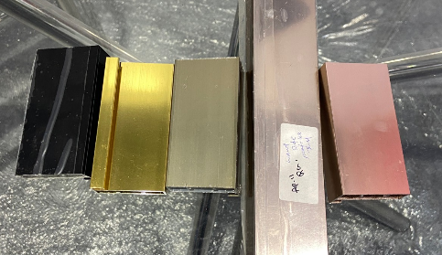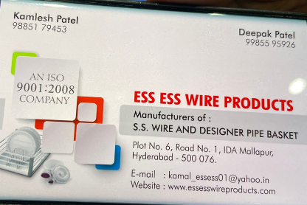
- Kamlesh Patel詢問是否有以上幾種顏色的染料，職表示此為型材，永光有專門供應型材的染料，並與以上色光相同，可以直接測試。
- 因ESS ESS WIRE PRODUCTS處於印度，因此聯繫營二業務同仁，並與其交換聯繫方式，以利後續送樣測試。
參展相關圖片：
